Gestión de Memoria Paginación

Información necesaria:
Dirección Marco = NºMarco * Tamaño
Desplazamiento = DirV – (Nºpágina * Tamaño)
Dirección física = (NºMarco * Tamaño + Desplazamiento)
Ejercicio 1. ( en KB)
Sea una computadora cuyo espacio de direcciones virtuales es de 16 KB que sólo tiene 8 KB de memoria física. Supongamos que las páginas y los marcos de página son de 1 KB (KB=1000 B).

En un momento dado se puede tener la siguiente relación entre páginas y marcos de página. A esto se le denomina ‘Tabla de paginación’.
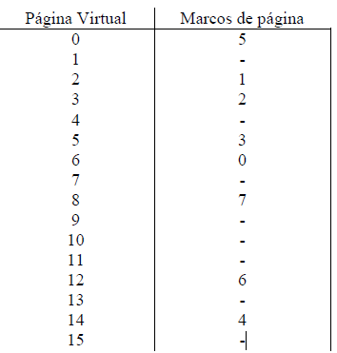
Calcular la dirección física de memoria de la dirección virtual 0 ---> (5*1000) + 0 = 5000₍₁₀
Calcular la dirección física de memoria de la dirección virtual 8200---> (7*1000) + 200= 7200₍₁₀
Calcular la dirección física de memoria de la dirección virtual 7237--->
(Como la página es 7 y no está cargado en memoria es error de paginación)
Ejercicio 1. (en KiB)
Sea una computadora cuyo espacio de direcciones virtuales es de 64 KiB que sólo tiene 32 KiB de memoria física. Supongamos que las páginas y los marcos de página son de 4 KiB (KiB=1024 B).

En un momento dado se puede tener la siguiente relación entre páginas y marcos de página. A esto se le denomina ‘Tabla de paginación’.

Calcular la dirección física de memoria de la dirección virtual 0 ---> (5 * 4096) + 0 = 20.480₍₁₀
Calcular la dirección física de memoria de la dirección virtual 8200 ---> (1 * 4096) + 8 = 4104₍₁₀
Calcular la dirección física de memoria de la dirección virtual 7237 --->
(Como la página es 1 y no está cargado en memoria es error de paginación)

Ejercicio 2. (en KiB)
Según la tabla anterior, calcular la dirección física de memoria de las siguientes direcciones virtuales: 16384, 25000, 20480, 32768, 16000, 40960, 24576, 21000.
16384: (Como la página es 4 y no está cargado en memoria es error de paginación)
25000: (0*4096+424) = 424₍₁₀ – 1A8₍₁₆
20480: (3*4096+0) = 12288₍₁₀ – 3000₍₁₆
32768: (7*4096+0) = 28672₍₁₀ – 7000₍₁₆
16000: (2*4096+3712) = 11904₍₁₀ – 2E80₍₁₆
40960: (Como la página es 10 y no está cargado en memoria es error de paginación)
24576: (0*4096+0) = 0
21000: (3*4096+520) = 12808₍₁₀ – 3208₍₁₆

Ejercicio 3. (en Hexadecimal)
Al hablar de direcciones de memoria, tanto físicas como virtuales, se suele trabajar en hexadecimal. Según la tabla anterior calcular las direcciones físicas de memoria de las siguientes direcciones virtuales (dar los resultados en hexadecimal): C1F4_{(16,} 4000₍₁₆, 3A5B_{(16,} 8001₍₁₆
C1F4₍₁₆ = 49.652₍₁₀ ---> (6 * 4096) + 500 = 25076₍₁₀ ---> 61F4₍₁₆
4000₍₁₆ = 16.384₍₁₀ ---> (Como la página es 4 y no está cargado en memoria es error de paginación)
3A5B₍₁₆ = 14.939₍₁₀ ---> (2 * 4096) + 2651 = 10843₍₁₀ ---> 2A5B₍₁₆
8001₍₁₆ = 32.769₍₁₀ ---> (7 * 4096) + 1 = 28673₍₁₀ ---> 7001₍₁₆

Ejercicio 4:
Empleando memoria virtual se tiene que el tamaño de página es de 1024 palabras (1B = 1 palabra), y la memoria principal tiene 4 marcos de página cargados de un proceso determinado . La tabla de paginación es:
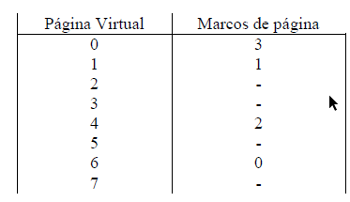
Cuáles son las direcciones físicas de memoria de las direcciones virtuales: 0, 3028, 1024, 1025, 4096, 7800.
0₍₁₀ ---> (3 * 1024) + 0 = 3072 ₍₁₀ ---> C00 ₍₁₆
3028₍₁₀ ---> (Como la página es 2 y no está cargado en memoria es error de paginación)
1024₍₁₀ ---> (1 * 1024) + 0 = 1024 ₍₁₀ ---> 400 ₍₁₆
1025₍₁₀ ---> (1 * 1024) + 1 = 1025₍₁₀ ---> 401₍₁₆
4096₍₁₀ ---> (2 * 1024) + 0 = 2048 ₍₁₀ ---> 800₍₁₆
7800₍₁₀ ---> (Como la página es 7 y no está cargado en memoria es error de paginación)

